

**Об утверждении схемы пастбищеоборота на основании геоботанического обследования пастбищ по Кызылжарскому району Северо-Казахстанской области на 2020-2021 годы**

Постановление акимата Кызылжарского района Северо-Казахстанской области от 3 июля 2020 года № 334. Зарегистрировано Департаментом юстиции Северо-Казахстанской области 7 июля 2020 года № 6441

      В соответствии с подпунктом 10) пункта 1 статьи 31 Закона Республики Казахстан от 23 января 2001 года "О местном государственном управлении и самоуправлении в Республике Казахстан", подпунктом 3) пункта 1 статьи 9 Закона Республики Казахстан от 20 февраля 2017 года "О пастбищах" акимат Кызылжарского района Северо-Казахстанской области ПОСТАНОВЛЯЕТ:

      1. Утвердить схемы пастбищеоборота на основании геоботанического обследования пастбищ по Кызылжарскому району Северо-Казахстанской области на 2020-2021 годы, согласно приложениям 1, 2, 3, 4, 5, 6, 7, 8, 9, 10, 11, 12, 13, 14, 15, 16, 17, 18, 19.

      2. Контроль за исполнением настоящего постановления возложить на курирующего заместителя акима Кызылжарского района.

      3. Настоящее постановление вводится в действие по истечении десяти календарных дней после дня его первого официального опубликования.

|  |  |
| --- | --- |
| *Аким*  *Кызылжарского района*  *Северо-Казахстанской области* | *Ж.Садвокасов* |

|  |  |
| --- | --- |
|  | Приложение 1 к постановлению акимата Кызылжарского района Северо-Казахстанской области от 3 июля 2020 года № 334 |

**Схема пастбищеоборотов на основании геоботанического обследования по Архангельскому сельскому округу**

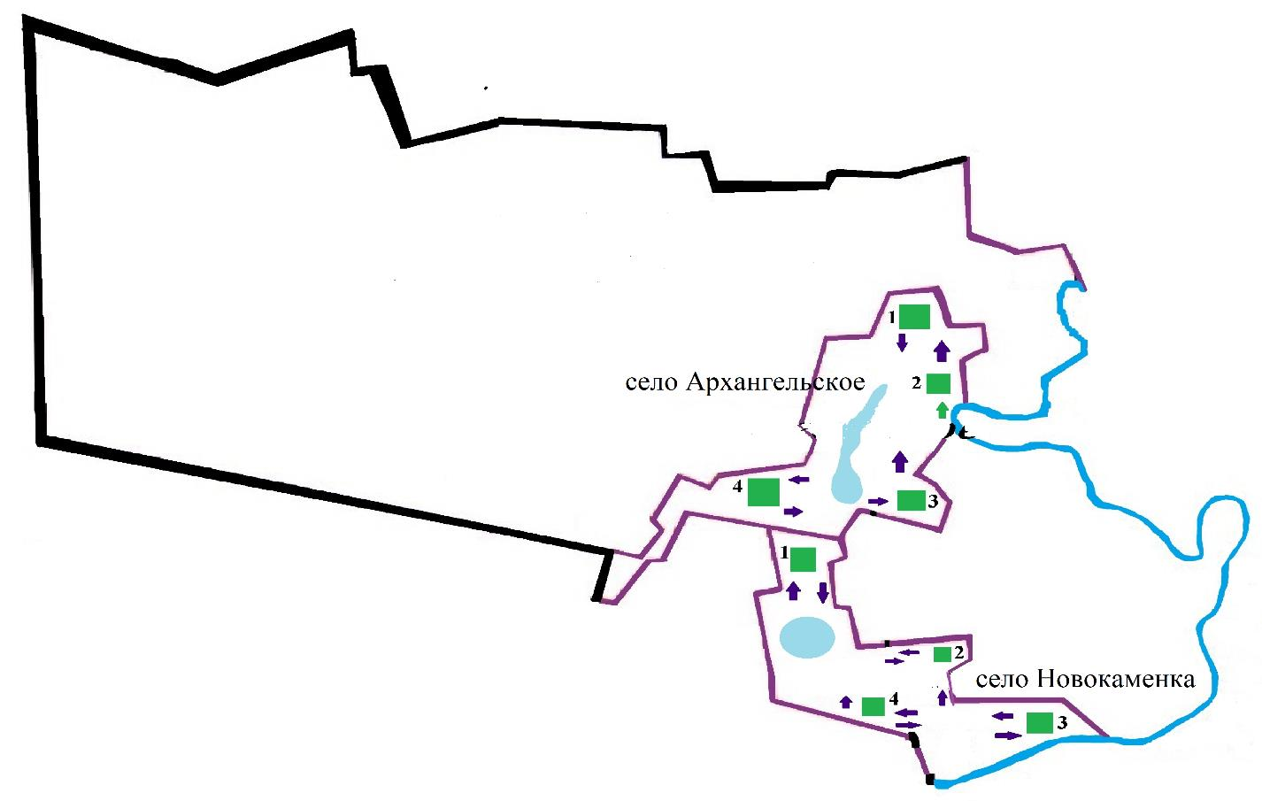

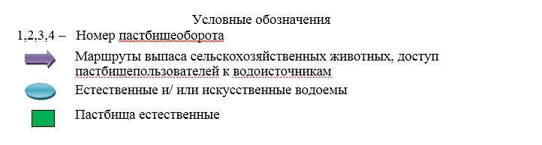

|  |  |
| --- | --- |
|  | Приложение 2 к постановлению акимата Кызылжарского района Северо-Казахстанской области от 3 июля 2020 года № 334 |

**Схема пастбищеоборотов на основании геоботанического обследования по Асановскому сельскому округу**

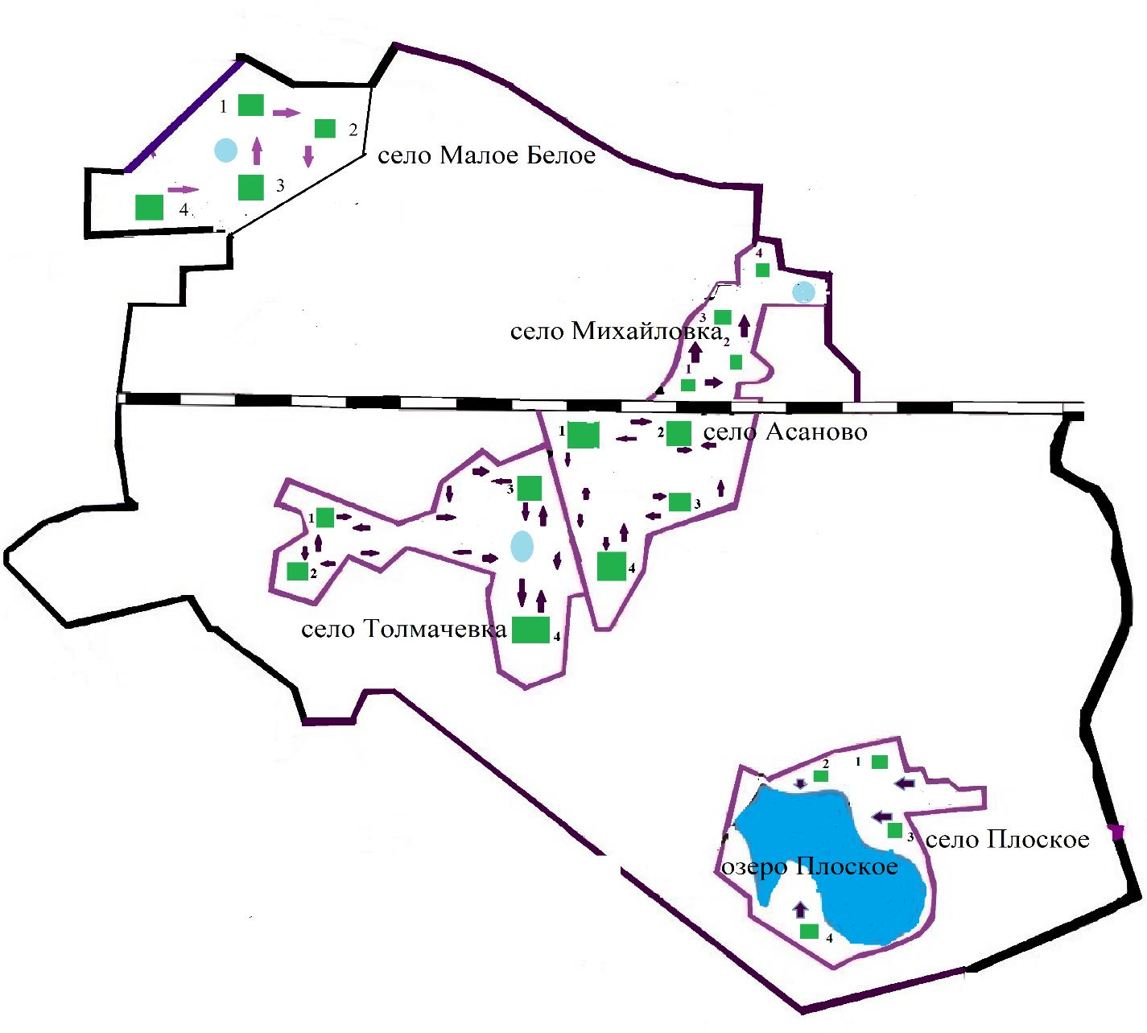



|  |  |
| --- | --- |
|  | Приложение 3 к постановлению акимата Кызылжарского района Северо-Казахстанской области от 3 июля 2020 года № 334 |

**Схема пастбищеоборотов на основании геоботанического обследования по Березовскому сельскому округу**

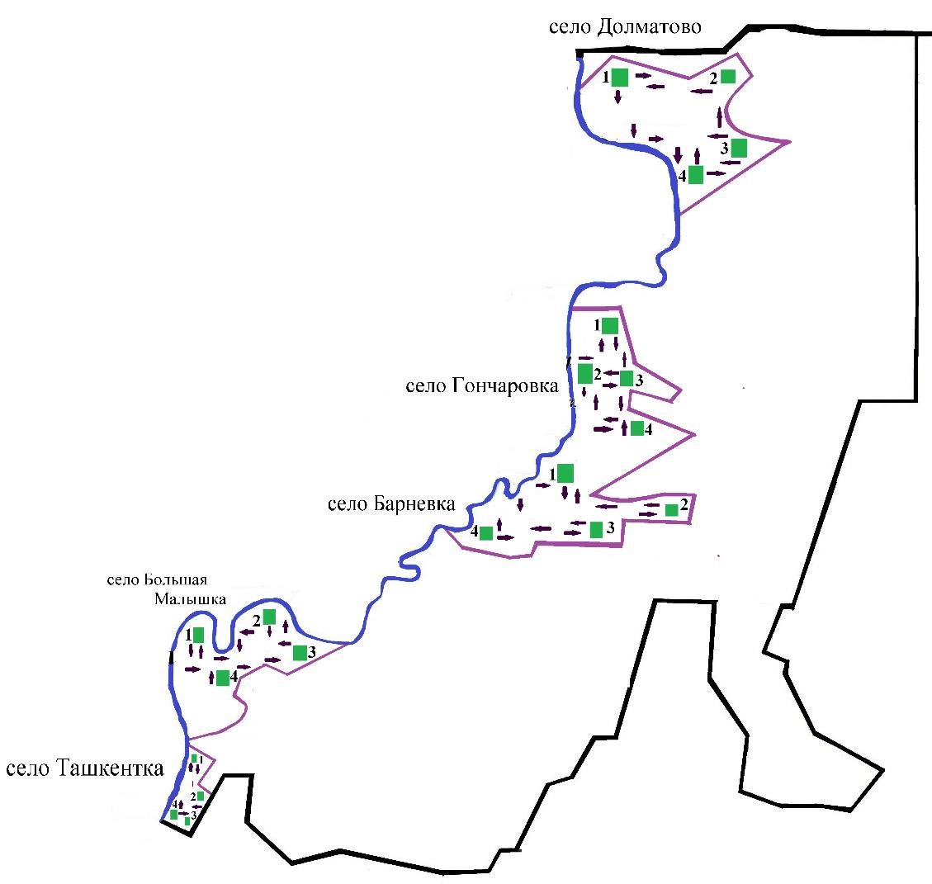



|  |  |
| --- | --- |
|  | Приложение 4 к постановлению акимата Кызылжарского района Северо-Казахстанской области от 3 июля 2020 года № 334 |

**Схема пастбищеоборотов на основании геоботанического обследования по Бескольскому сельскому округу**

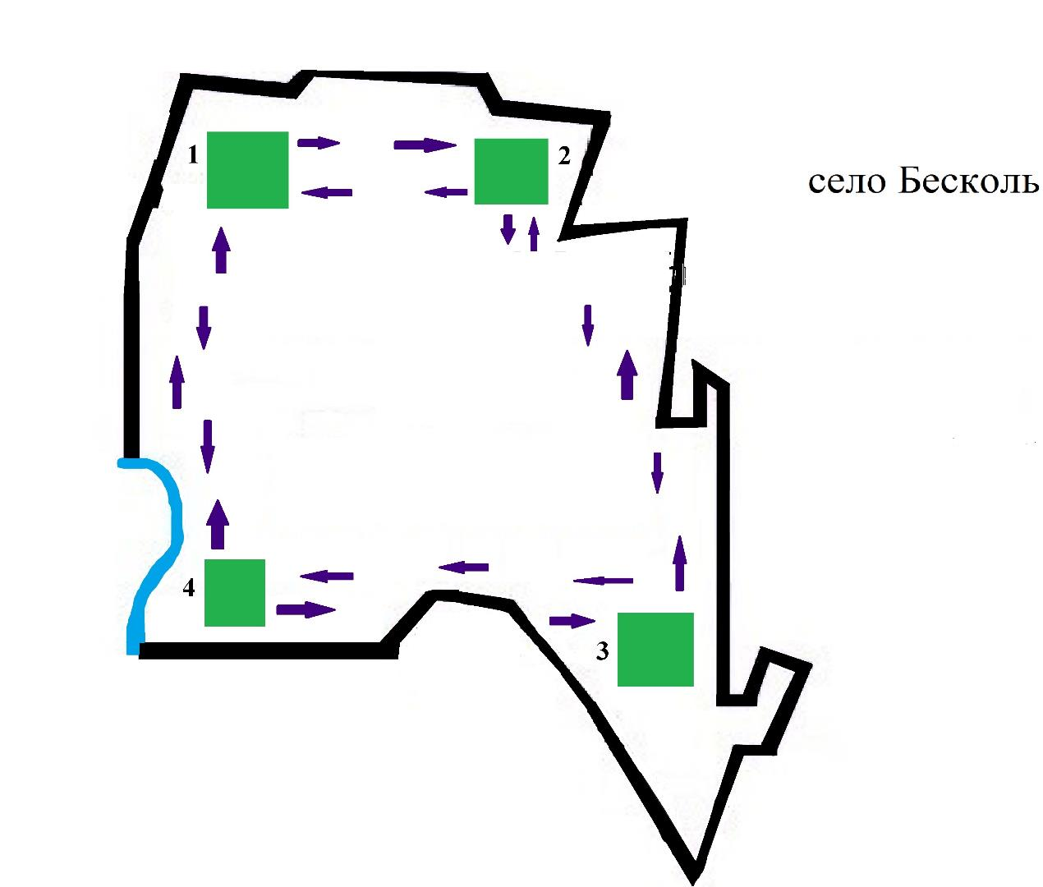



|  |  |
| --- | --- |
|  | Приложение 5 к постановлению акимата Кызылжарского района Северо-Казахстанской области от 3 июля 2020 года № 334 |

**Схема пастбищеоборотов на основании геоботанического обследования по Бугровскому сельскому округу**

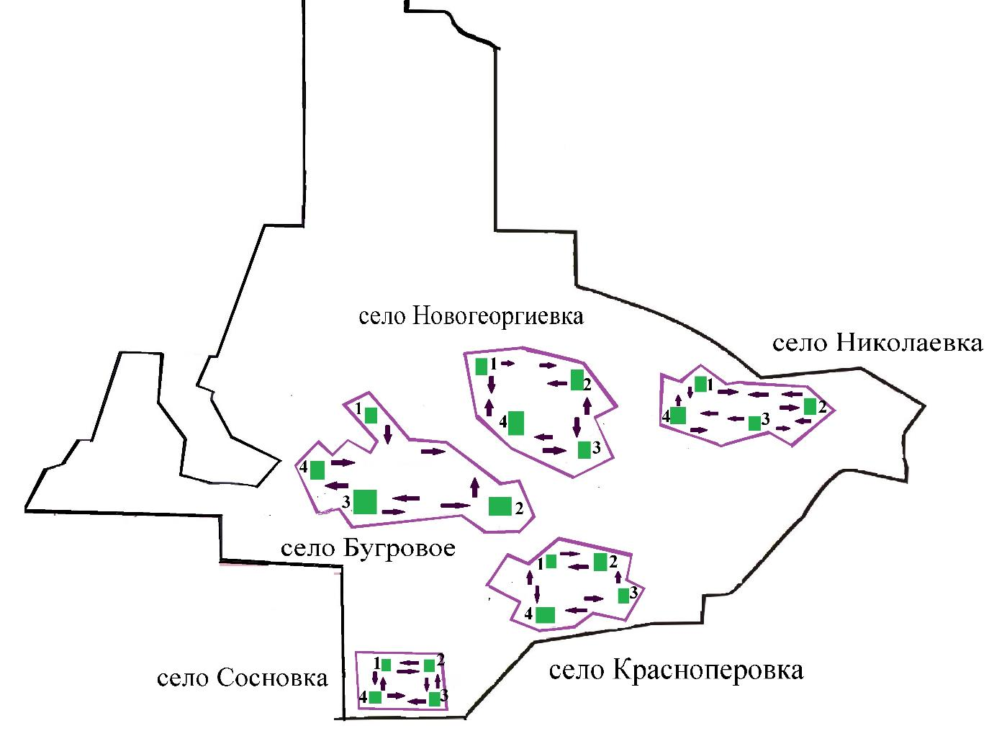



|  |  |
| --- | --- |
|  | Приложение 6 к постановлению акимата Кызылжарского района Северо-Казахстанской области от 3 июля 2020 года № 334 |

**Схема пастбищеоборотов на основании геоботанического обследования по Вагулинскому сельскому округу**

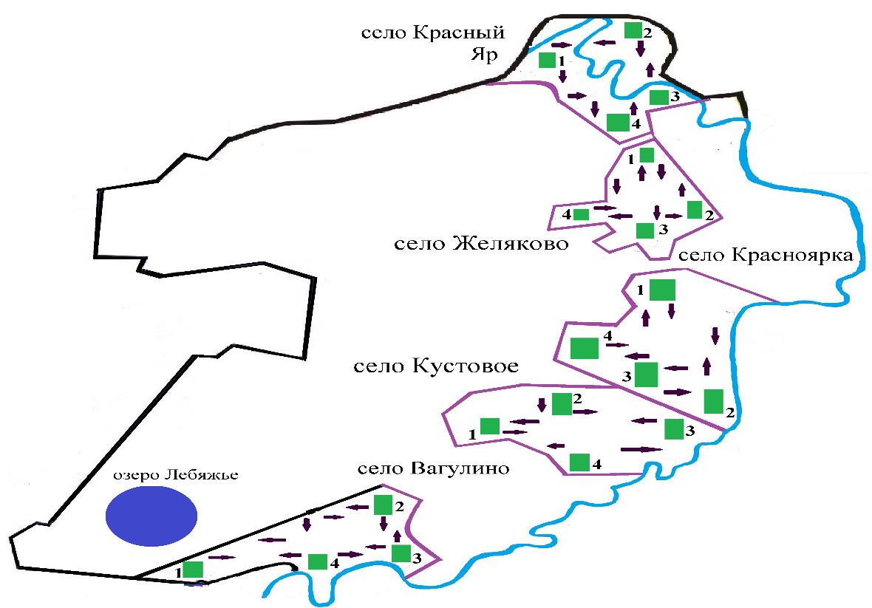



|  |  |
| --- | --- |
|  | Приложение 7 к постановлению акимата Кызылжарского района Северо-Казахстанской области от 3 июля 2020 года № 334 |

**Схема пастбищеоборотов на основании геоботанического обследования по Виноградовскому сельскому округу**

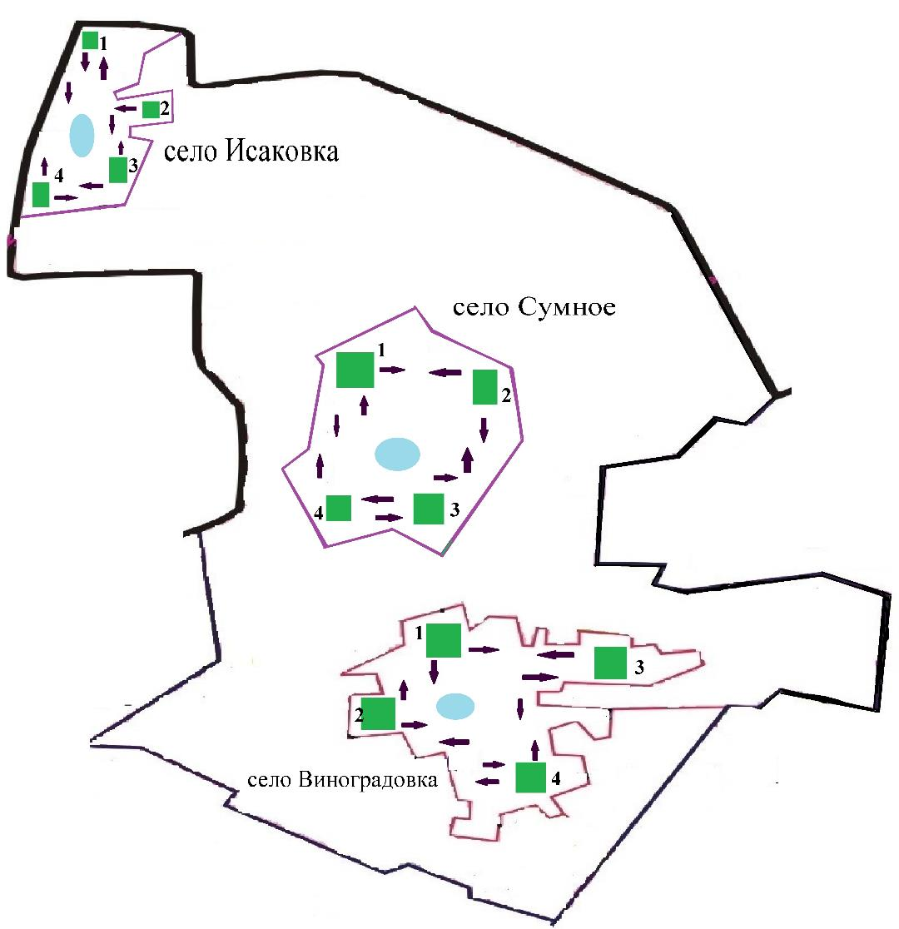



|  |  |
| --- | --- |
|  | Приложение 8 к постановлению акимата Кызылжарского района Северо-Казахстанской области от 3 июля 2020 года № 334 |

**Схема пастбищеоборотов на основании геоботанического обследования по Куйбышевскому сельскому округу**

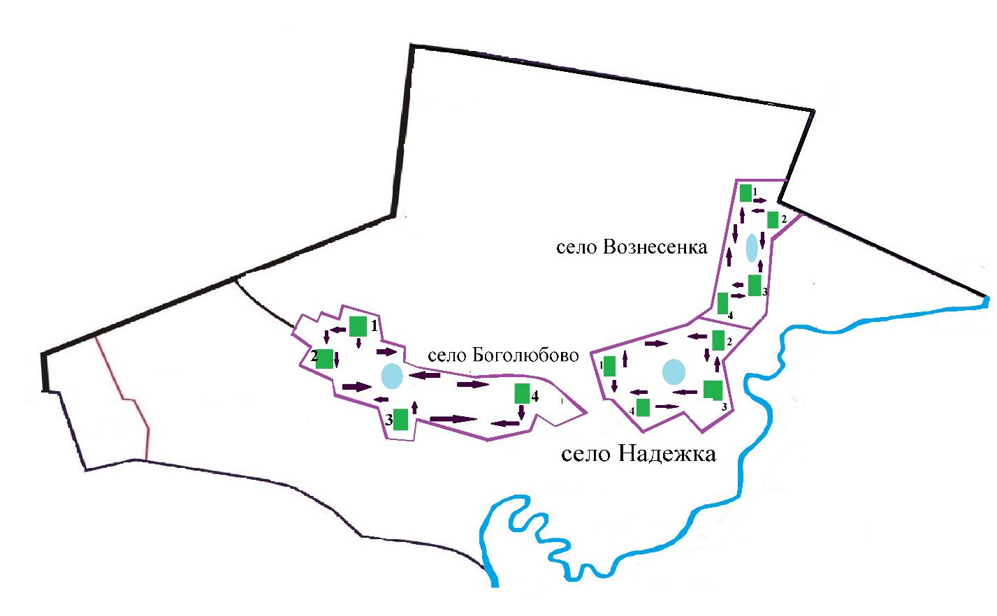



|  |  |
| --- | --- |
|  | Приложение 9 к постановлению акимата Кызылжарского района Северо-Казахстанской области от 3 июля 2020 года № 334 |

**Схема пастбищеоборотов на основании геоботанического обследования по Кызылжарскому сельскому округу**

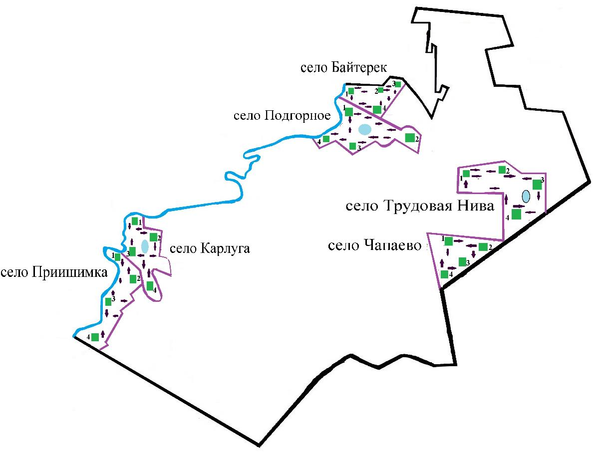



|  |  |
| --- | --- |
|  | Приложение 10 к постановлению акимата Кызылжарского района Северо-Казахстанской области от 3 июля 2020 года № 334 |

**Схема пастбищеоборотов на основании геоботанического обследования по Лесному сельскому округу**

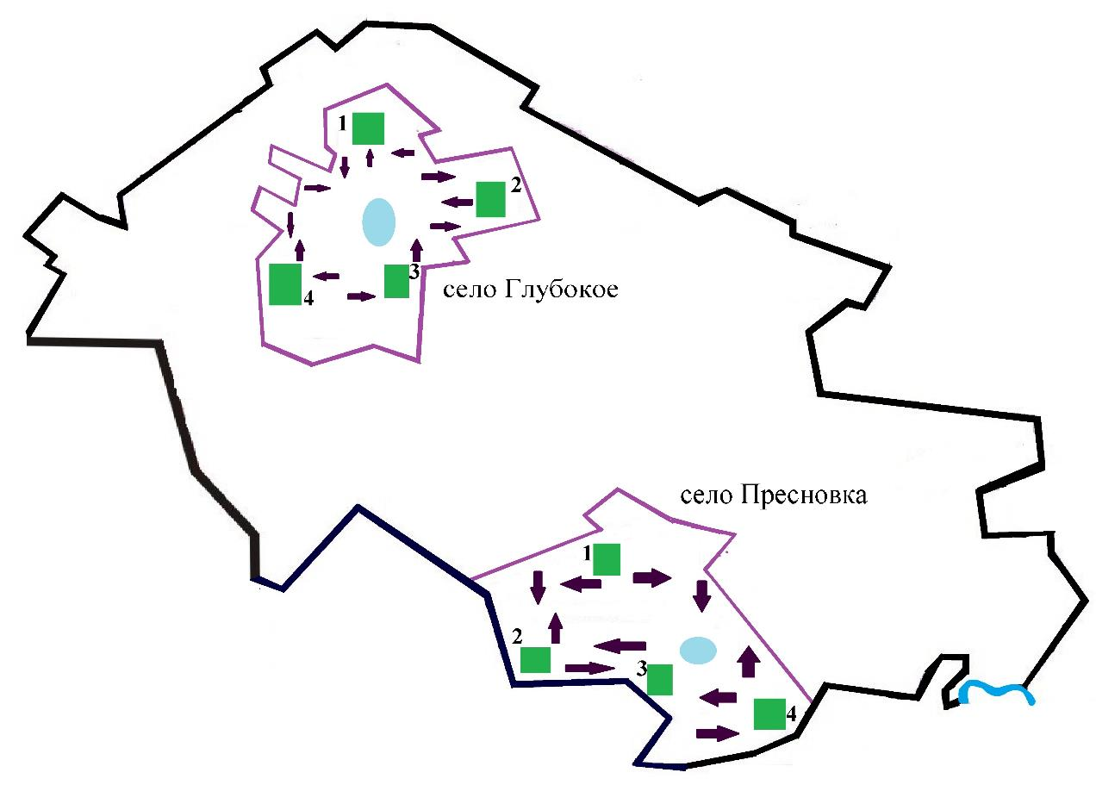



|  |  |
| --- | --- |
|  | Приложение 11 к постановлению акимата Кызылжарского района Северо-Казахстанской области от 3 июля 2020 года № 334 |

**Схема пастбищеоборотов на основании геоботанического обследования по Налобинскому сельскому округу**

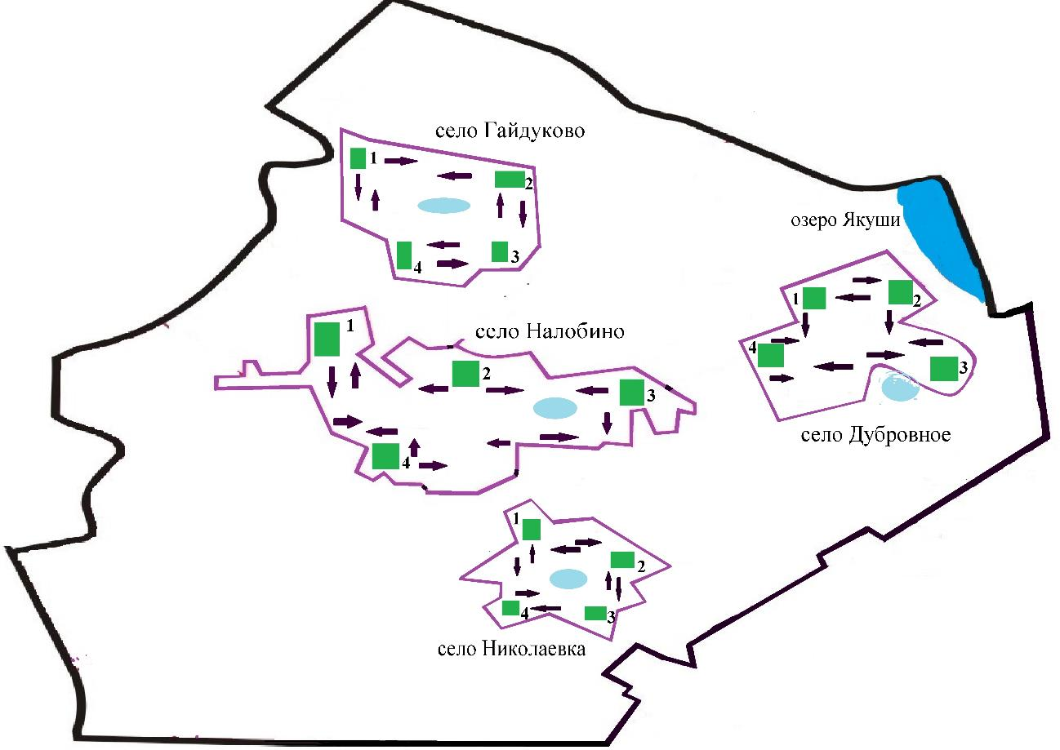



|  |  |
| --- | --- |
|  | Приложение 12 к постановлению акимата Кызылжарского района Северо-Казахстанской области от 3 июля 2020 года № 334 |

**Схема пастбищеоборотов на основании геоботанического обследования по Новоникольскому сельскому округу**

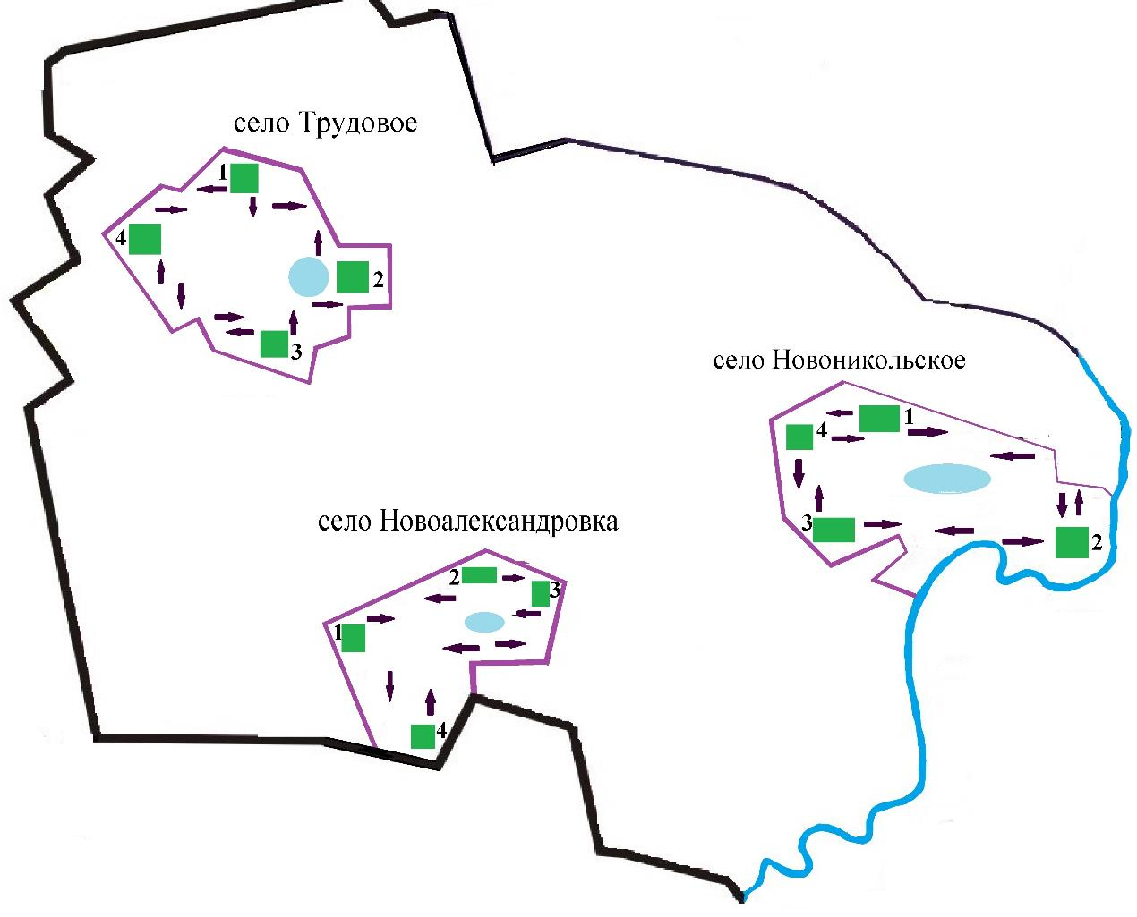



|  |  |
| --- | --- |
|  | Приложение 13 к постановлению акимата Кызылжарского района Северо-Казахстанской области от 3 июля 2020 года № 334 |

**Схема пастбищеоборотов на основании геоботанического обследования по Петерфельдскому сельскому округу**

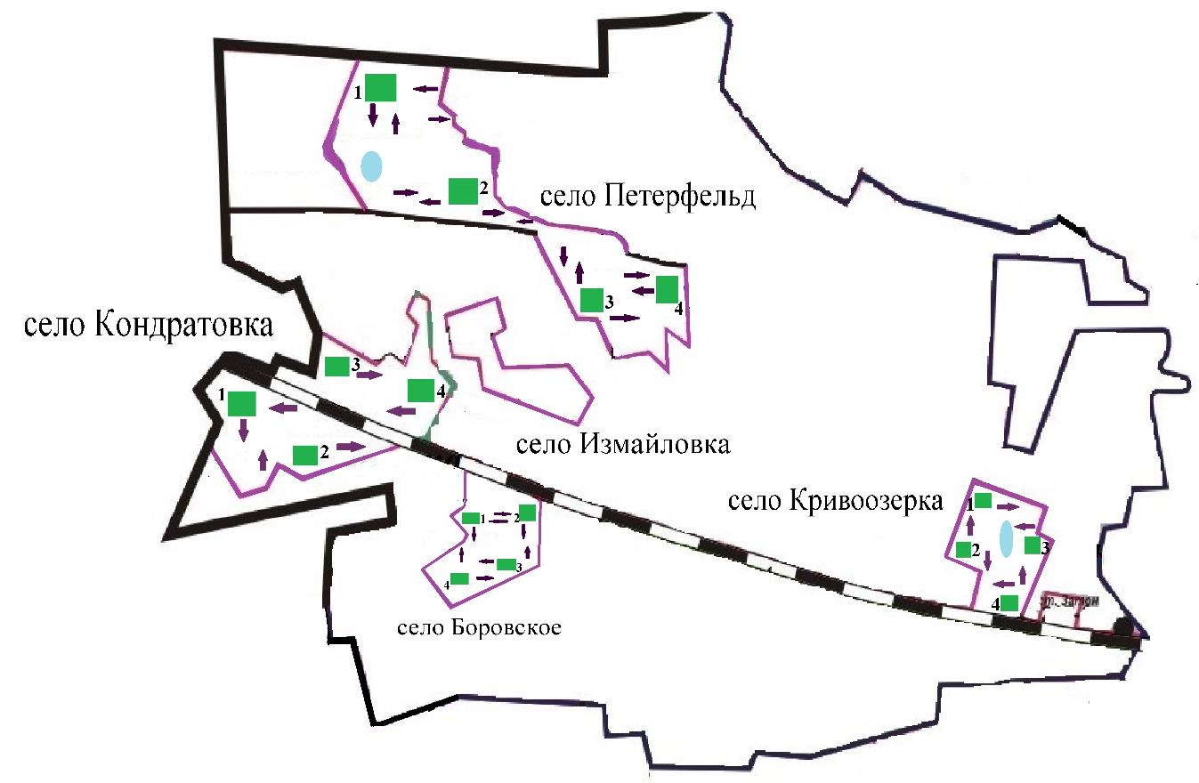



|  |  |
| --- | --- |
|  | Приложение 14 к постановлению акимата Кызылжарского района Северо-Казахстанской области от 3 июля 2020 года № 334 |

**Схема пастбищеоборотов на основании геоботанического обследования по Прибрежному сельскому округу**

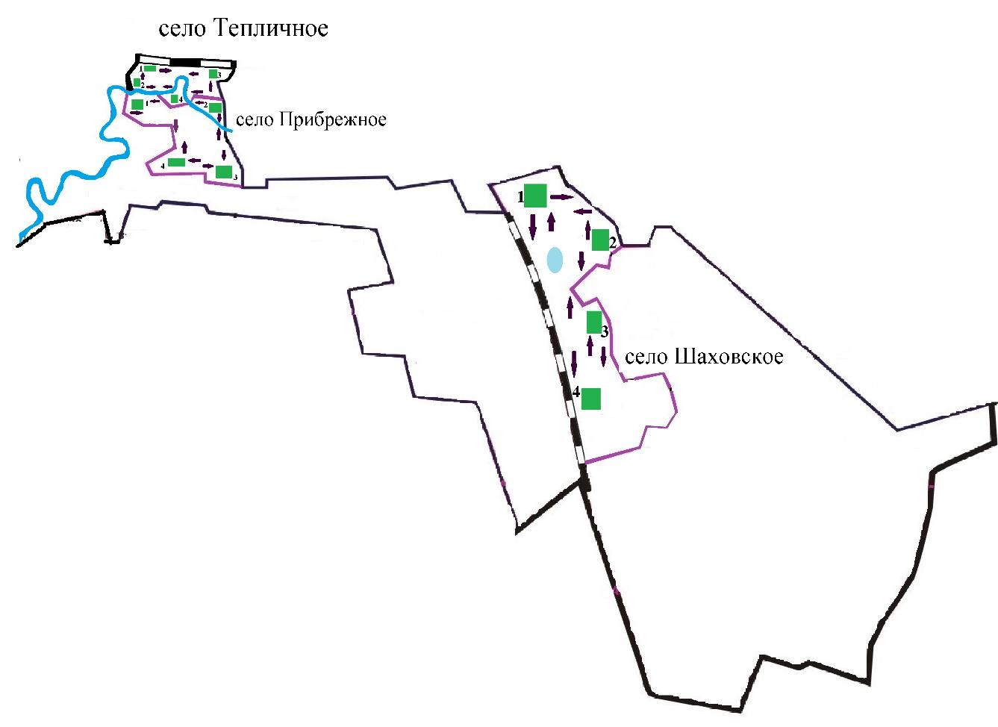



|  |  |
| --- | --- |
|  | Приложение 15 к постановлению акимата Кызылжарского района Северо-Казахстанской области от 3 июля 2020 года № 334 |

**Схема пастбищеоборотов на основании геоботанического обследования по Рассветскому сельскому округу**

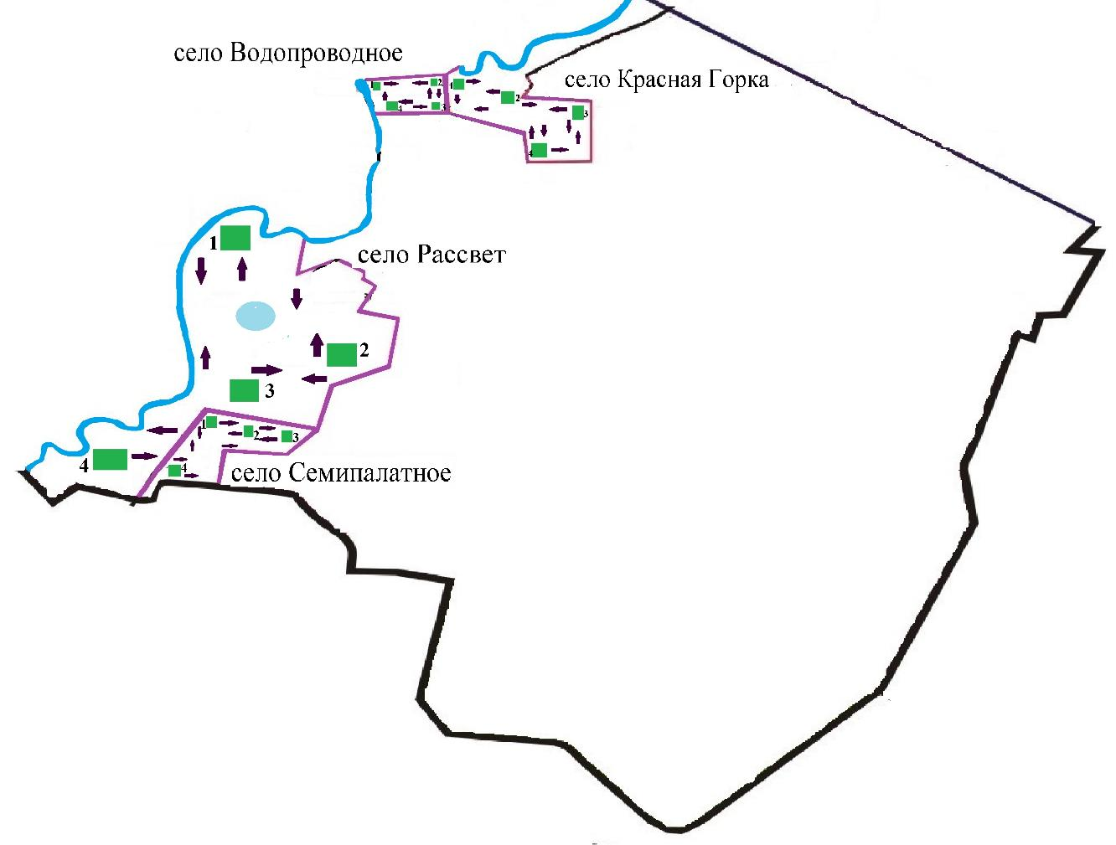



|  |  |
| --- | --- |
|  | Приложение 16 к постановлению акимата Кызылжарского района Северо-Казахстанской области от 3 июля 2020 года № 334 |

**Схема пастбищеоборотов на основании геоботанического обследования по Рощинскому сельскому округу**

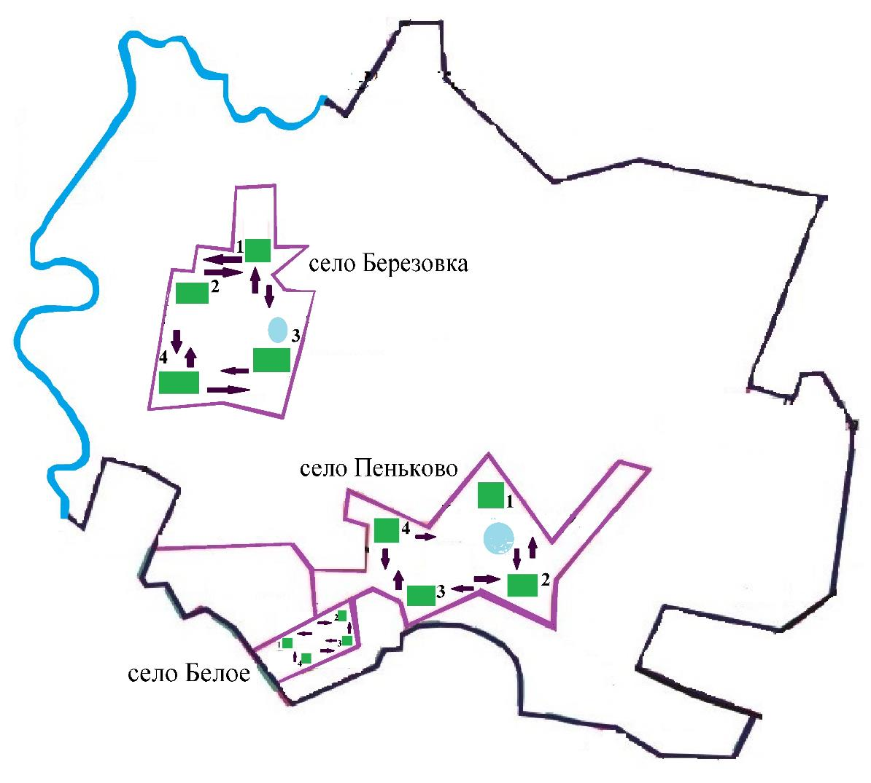



|  |  |
| --- | --- |
|  | Приложение 17 к постановлению акимата Кызылжарского района Северо-Казахстанской области от 3 июля 2020 года № 334 |

**Схема пастбищеоборотов на основании геоботанического обследования по Светлопольскому сельскому округу**

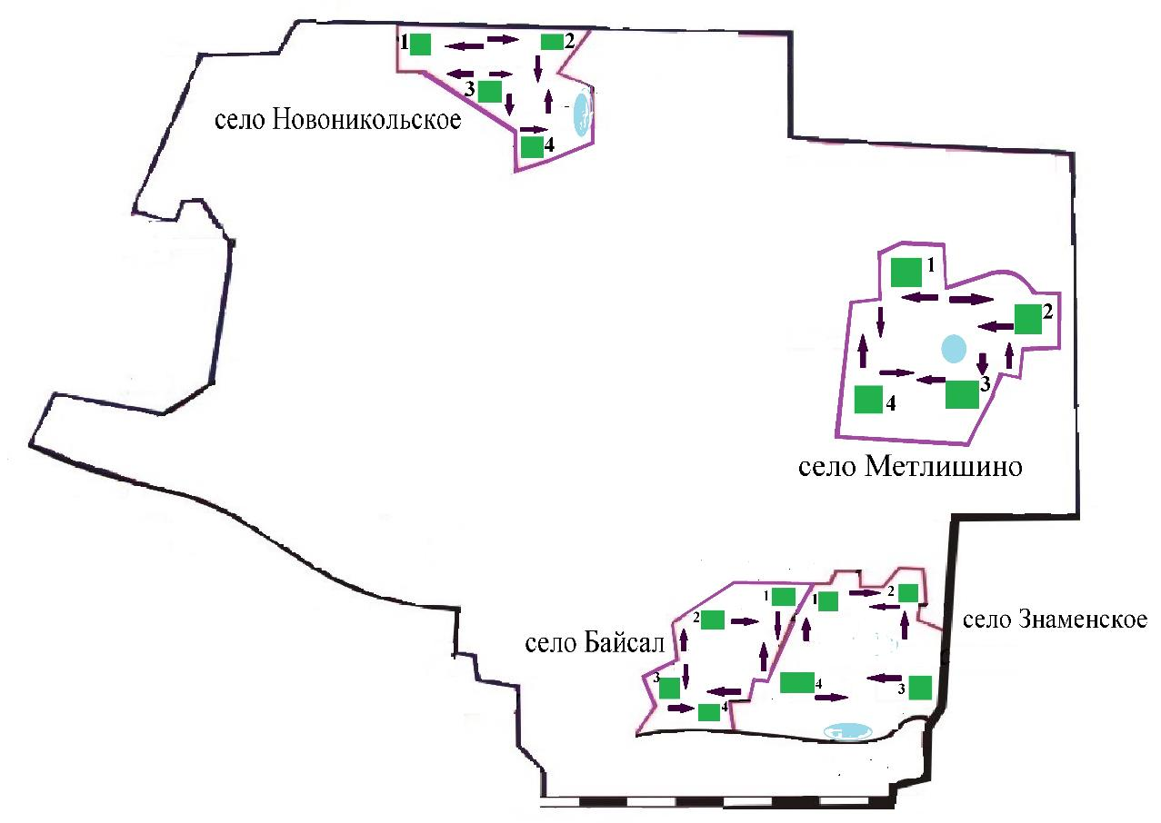



|  |  |
| --- | --- |
|  | Приложение 18 к постановлению акимата Кызылжарского района Северо-Казахстанской области от 3 июля 2020 года № 334 |

**Схема пастбищеоборотов на основании геоботанического обследования по Соколовскому сельскому округу**

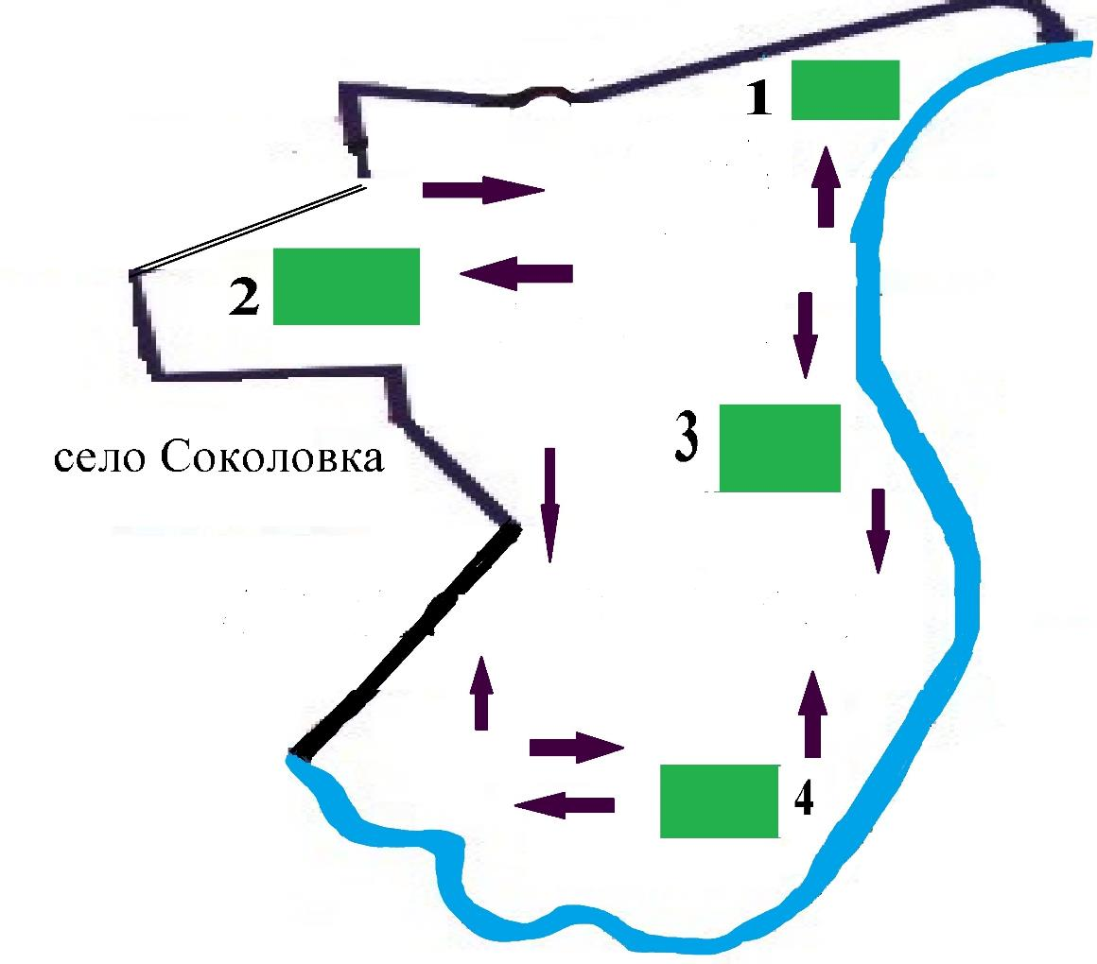



|  |  |
| --- | --- |
|  | Приложение 19 к постановлению акимата Кызылжарского района Северо-Казахстанской области от 3 июля 2020 года № 334 |

**Схема пастбищеоборотов на основании геоботанического обследования по Якорьскому сельскому округу**

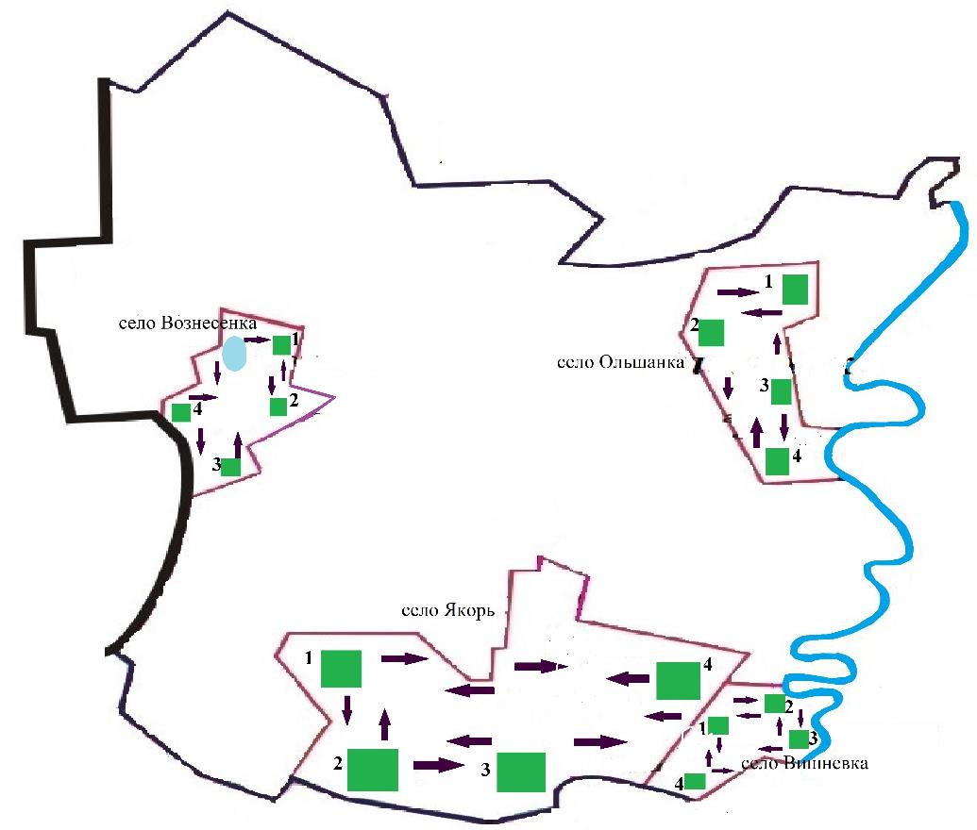



© 2012. РГП на ПХВ «Институт законодательства и правовой информации Республики Казахстан» Министерства юстиции Республики Казахстан